Муниципальное автономное дошкольное образовательное учреждение «Радость» муниципального образования город Губкинский
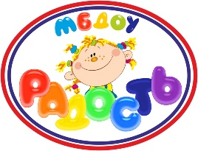
Конспект занятия по развитию межполушарного взаимодействия с применением нейропсихологических приёмов в работе логопеда в подготовительной группе компенсирующей направленности для детей с ТНР.

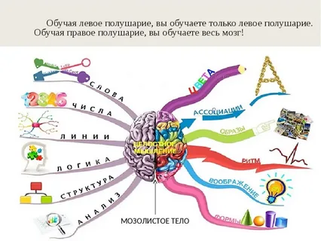

Составитель: Учитель-логопед Хадисова М. С.
https://vk.ru/wall-181555519_14015
Цель: развитие межполушарного взаимодействия, формирование пространственных представлений, улучшение координации движений и речи через нейропсихологические упражнения.
Оборудование и материалы:
- Мяч среднего размера.
- Карточки с изображениями предметов.
- Полоса препятствий (подушки, обручи, конусы).
- Музыкальное сопровождение.
- Зеркало.
Ход занятия
1. Организационный момент (2–3 минуты)
- Приветствие, создание позитивного настроя.
- Краткое объяснение правил: «Сегодня мы будем тренировать не только речь, но и мозг, чтобы он работал ещё лучше!».
2. Разминка: нейропсихологическая гимнастика (5 минут)
Кинезиологические упражнения
- «Кулак — ребро — ладонь»: поочерёдно менять положение руки на столе (кулак, ребро, ладонь), сначала правой, затем левой, потом обеими руками одновременно.
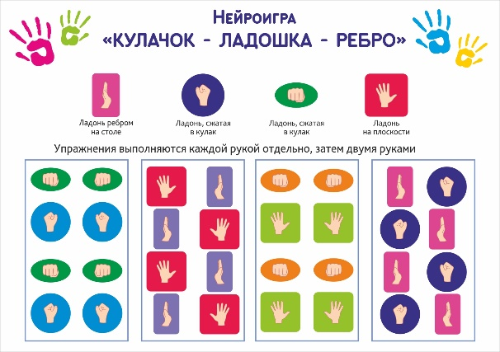
- Перекрёстные движения: касаться правой рукой левого колена и наоборот, стоя на месте или в ходьбе.
- «Лезгинка»: левая рука в кулак, правая ладонью касается мизинца левой, затем смена положения рук. Выполняется быстро, что способствует развитию скорости переключения и координации.
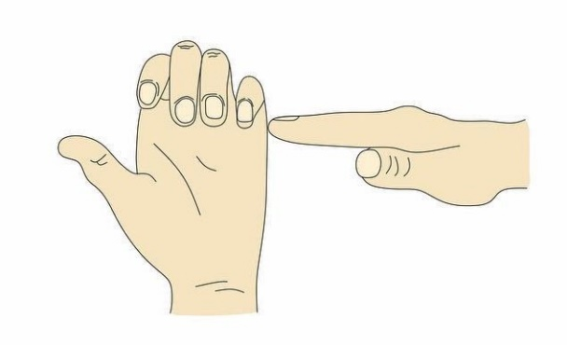
- «Ухо — нос»: левой рукой ребёнок касается кончика носа, правой — противоположного уха, затем хлопок и смена рук. Упражнение тренирует внимание и координацию.
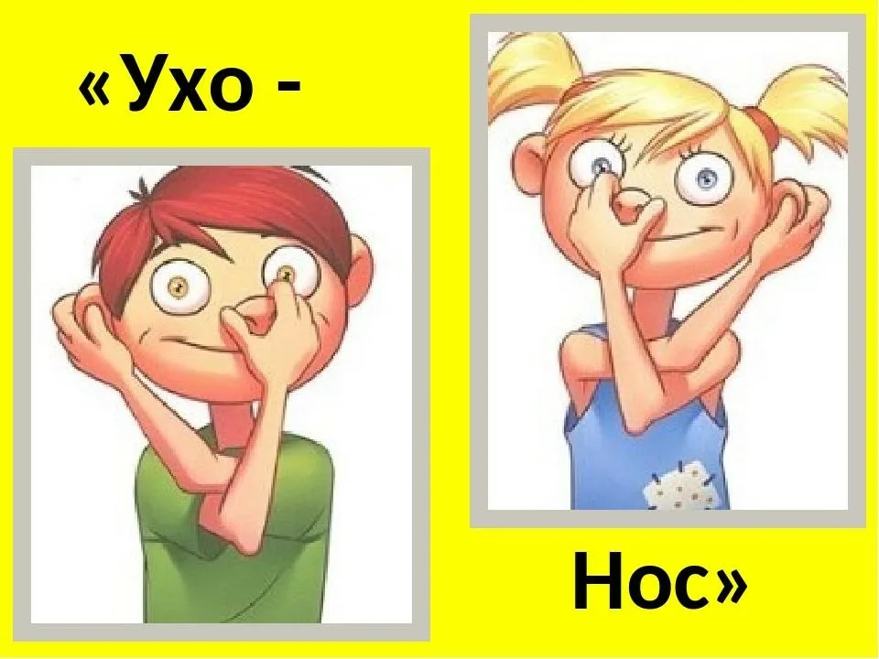
Перекрёстные движения
- Перекрёстное марширование: ребёнок шагает, высоко поднимая колени и касаясь противоположной рукой колена. Это активизирует оба полушария и улучшает координацию.
- «Колено — локоть»: стоя, ребёнок поднимает левую ногу и касается её правым локтем, затем наоборот. Повторяется 8–10 раз.
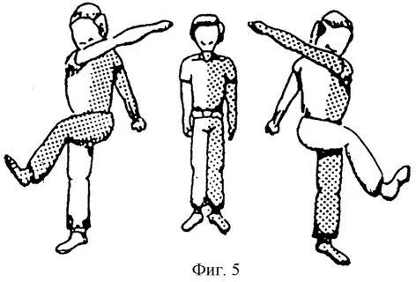

- Зеркальное рисование: ребёнок рисует одновременно обеими руками симметричные фигуры (круги, волны, зигзаги). Это способствует синхронизации работы полушарий.
- Рисование двумя руками горизонтальной восьмёрки: сначала одной рукой, потом другой, затем обеими сразу.
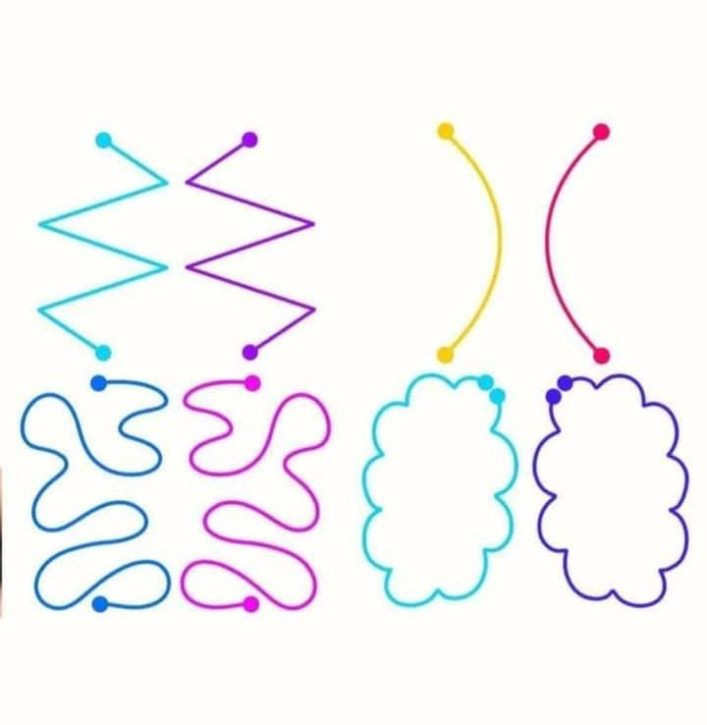

Игры на развитие пространственных представлений
- «Этажи»: левая рука показывает число с левой стороны, правая — с правой, затем меняются.
- «Слепые шаги»: ребёнок с завязанными глазами выполняет команды (шаг вперёд, вправо, влево, назад) по прикосновениям педагога. Развивает ориентацию в пространстве и реакцию.
Дыхательные и расслабляющие упражнения
- «Снеговик»: дети изображают тающего снеговика, расслабляя тело по частям. Это упражнение снимает мышечные зажимы и способствует расслаблению.
- Дыхание одной ноздрёй: ребёнок закрывает одну ноздрю пальцем и дышит другой, затем меняет. Развивает самоконтроль и ритмику организма.
Игры с мячом и нейротренажёрами
- Передача мяча по кругу с перекрёстом рук или с одновременным проговариванием речевого материала.
- Использование нейроскакалки, где одна нога прыгает, а другая вращает скакалку — развивает разнонаправленную работу ног и межполушарные связи.
Игры на ориентировку в схеме тела
- «Путешествие человечка»: дети в парах «путешествуют» по телу друг друга, что развивает тактильную чувствительность и пространственные представления.
- Рисунки на спине: один ребёнок рисует фигуру на спине другого, а тот должен воспроизвести её на бумаге.
Все эти упражнения рекомендуется выполнять в игровой форме, постепенно усложняя задания. Они способствуют не только развитию межполушарного взаимодействия, но и улучшению внимания, памяти, речи и моторики у дошкольников.
3. Основная часть (15 минут)
Упражнение 1. «Зеркальное рисование»
- Дети рисуют одновременно обеими руками симметричные фигуры (круги, волны, зигзаги) по образцу логопеда.
- Задача: следить за синхронностью движений обеих рук.
Упражнение 2. «Речевые перекрёсты»
- Логопед называет предмет, дети должны назвать его противоположность (например: *большой — маленький, горячий — холодный*), одновременно выполняя перекрёстные движения руками.
Упражнение 3. «Полоса препятствий с речью»
- Дети проходят полосу препятствий (перешагивают, пролезают), на каждом этапе называя слово на заданный звук или отвечая на вопрос логопеда.
Упражнение 4. «Мяч и ритм»
- Передача мяча по кругу с одновременным проговариванием ритмической фразы или скороговорки.
- Усложнение: передача мяча с перекрёстом рук.
4. Закрепление (5 минут)
- Игра «Запомни и повтори»: логопед показывает серию движений (например: *хлопок — топнуть — присесть*), дети повторяют, сначала поочерёдно каждой рукой, затем обеими.
5. Рефлексия и подведение итогов (3 минуты)
- Обсуждение: что понравилось, что было сложно.
- Логопед хвалит детей за старание и объясняет, как эти упражнения помогают лучше говорить и учиться.
6. Подведение итогов
- Кратко перечислите, какие упражнения выполнялись и для чего они нужны (например: «Мы учились работать двумя руками одновременно — это помогает лучше говорить, запоминать и быть внимательными»).
- Объясните, что такие занятия делают мозг сильнее, а речь — чётче.
Похвала и мотивация
- Похвалите каждого ребёнка за старание, даже если что-то не получилось с первого раза.
- Подчеркните, что регулярные тренировки обязательно приведут к успеху.
- Можно вручить небольшие поощрительные наклейки или символические призы.
Домашнее задание
- Предложите родителям повторить 1–2 простых упражнения дома вместе с ребёнком (например, «кулак — ребро — ладонь» или рисование двумя руками).
- Дайте краткие рекомендации: «Повторяйте эти игры по 2–3 минуты каждый день — это весело и полезно!»
Прощание
- Завершите занятие на позитивной ноте: «Вы отлично поработали! До следующей встречи!»
- Можно использовать ритуал прощания (например, хлопнуть всем вместе в ладоши или сказать хором «До свидания!»).
Такое завершение помогает закрепить положительный опыт, мотивирует детей и родителей на дальнейшую работу, а также формирует у ребёнка уверенность в своих силах.

